МИНИСТЕРСТВО НАУКИ И ВЫСШЕГО ОБРАЗОВАНИЯ РОССИЙСКОЙ ФЕДЕРАЦИИ
федеральное государственное бюджетное образовательное учреждение высшего образования
«УЛЬЯНОВСКИЙ ГОСУДАРСТВЕННЫЙ ТЕХНИЧЕСКИЙ УНИВЕРСИТЕТ»

Факультет ИСТ
Кафедра «Информационные системы»
Дисциплина «Программирование мобильных устройств»

КУРСОВАЯ РАБОТА

Тема Разработка мобильного приложения "Вселенная персонажей Гарри Поттера" на Flutter для Android

Выполнил студент /Кислица Е.Д./
подпись инициалы, фамилия

Курс третий Группа ПИбд-33

Направление /специальность 09.03.04 «Программная инженерия»

Руководитель доцент, к.т.н. Филипов А.А.
должность, ученая степень, ученое звание фамилия, имя, отчество

Дата сдачи:
« » 2024 г.

Дата защиты:
« » 2024 г. Оценка:

Ульяновск
2024 г.
МИНИСТЕРСТВО НАУКИ И ВЫСШЕГО ОБРАЗОВАНИЯ РОССИЙСКОЙ ФЕДЕРАЦИИ
федеральное государственное бюджетное образовательное учреждение высшего образования
«УЛЬЯНОВСКИЙ ГОСУДАРСТВЕННЫЙ ТЕХНИЧЕСКИЙ УНИВЕРСИТЕТ

Факультет ИСТ
Кафедра «Информационные системы»
Дисциплина «Программирование мобильных устройств»

ЗАДАНИЕ НА КУРСОВУЮ РАБОТУ

Студенту ПИбд-33 Кислице Е.Д.
группа фамилия, инициалы
Тема работы Разработка мобильного приложения "Вселенная персонажей Гарри Поттера" на Flutter для Android
Срок сдачи законченной работы « » 2024 г.
Исходные данные к работе: описание задания по теме, утвержденной распоряжением деканата ФИСТ
Рекомендуемые источники: курс лекций по дисциплине «Программирование мобильных устройств», методические указания к лабораторным работам по дисциплине «Программирование мобильных устройств», интернет-источники.
Содержание пояснительной записки (перечень подлежащих разработке вопросов) Введение. Описание актуальности задачи.
Первая глава. Проектирование программной системы.
Вторая глава. Разработка программной системы.
Третья глава. Руководство пользователя.
Вывода.
Исходный код.
Перечень графического материала
ER-диаграмма.
Экраны приложения.

Руководитель доцент, к.т.н. /Филипов А.А./
должность подпись инициалы, фамилия
« » 2024г

Студент /Кислица Е.Д./
подпись инициалы, фамилия

« » 2024

МИНИСТЕРСТВО НАУКИ И ВЫСШЕГО ОБРАЗОВАНИЯ РОССИЙСКОЙ ФЕДЕРАЦИИ
федеральное государственное бюджетное образовательное учреждение высшего образования
«УЛЬЯНОВСКИЙ ГОСУДАРСТВЕННЫЙ ТЕХНИЧЕСКИЙ УНИВЕРСИТЕТ»

ОТЗЫВ
руководителя на курсовую работу

Студента Кислицы Егора Дмитриевича
фамилия, имя и отчество
Факультет ИСТ группа ПИбд-33 курс третий Дисциплина «Программирование мобильных устройств»
Тема работы Разработка мобильного приложения "Вселенная персонажей Гарри Поттера" на Flutter для Android
Отмечаются следующие моменты: актуальность темы исследования; соответствие содержания и структуры курсовой работы ее теме; степень разработанности проблемы, наиболее интересно исследованные вопросы. Оценивается степень самостоятельности и инициативы студента; умение пользоваться различными источниками информации; уровень его теоретической подготовки; умение анализировать научные материалы, делать практические выводы; знание основных концепций, научной и специальной литературы по избранной теме. Содержится оценка проекта (работы) руководителем.

Руководитель доцент, к.т.н. /Филипов А.А. /
должность, ученая степень, ученое звание подпись инициалы, фамилия
« » 2024г

Оглавление
Введение 5
Глава 1. Проектирование программной системы 7
Глава 1.1 Информационное обеспечение. Представить ER-диаграмму. Каждую сущность подробно описать на уровне атрибутов. Подробно описать связи между сущностями. 7
Глава 1.2 Интерфейс пользователя. Описать каждую экранную форму (представление), представить изображение экранной формы. Добавить схему навигационного графа приложения. 9
Глава 1.3 Архитектура приложения. Описать особенности архитектуры приложения, выделить слои и их функциональное назначение. 15
Глава 1.4 Программный интерфейс и функции серверной части. Описать особенности и структуру REST API. Описать основные функциональные возможности серверной части. Описать структуру DTO. 16
Глава 2. Разработка программной системы 17
Глава 2.1 Слои приложения. Описать основные пакеты, в которых представлены слои приложения. Добавить схему, которая демонстрирует взаимодействие между слоями. 17
Глава 2.2 Слой для работы с хранилищем. Описать основные классы и интерфейсы на уровне полей и методов. 22
Глава 2.3 Слой для реализации бизнес-логики. Описать основные классы и интерфейсы на уровне полей и методов 23
Глава 2.4 Слой представления. Описать основные классы и интерфейсы на уровне полей и методов. 26
Глава 3 Руководство пользователя 30
Заключение 41
Список литературы 44
Листинг 45

Введение
В рамках данной курсовой работы будет разработано мобильное приложение под названием «Вселенная персонажей Гарри Поттера», предназначенное для платформы Android и реализованное с использованием Flutter. Основной целью проекта является создание удобного и многофункционального приложения, которое позволит пользователям просматривать информацию о персонажах из вселенной Гарри Поттера. Приложение также предоставит возможность управления избранными персонажами через систему лайков и настройки языка интерфейса для более комфортного взаимодействия.
Актуальность темы
Мобильные приложения, предоставляющие удобный и интерактивный доступ к информации о персонажах из мира «Гарри Поттера», которая может быть полезна для фанатов этой вселенной или просто для тех хочет в неё погрузиться. Этот проект направлен на разработку такого приложения, которое позволит пользователям:
- Просматривать информацию о персонажах из вселенной Гарри Поттера .
- Сохранять выбранных героев в избранное.
- Настраивать интерфейс под свои предпочтения.
Цель проекта – улучшение пользовательского опыта и повышение вовлеченности аудитории.
Основные сущности и функциональные элементы
- Персонажи
Каждый персонаж представлен в виде карточки, содержащей имя, описание, изображение и дополнительные характеристики. Карточки отображаются в списке, с возможностью управления их состоянием через избранное.
- Избранное
Система лайков позволяет пользователям оценивать избранных персонажей.
- Локализация
Мультиязычный интерфейс позволяет пользователям взаимодействовать с приложением на предпочитаемом языке. Система интернационализации адаптирует текстовое содержимое, такое как заголовки, описания и кнопки, обеспечивая удобство использования для пользователей с различными языковыми предпочтениями.
- Сетевые запросы
Приложение интегрировано с внешним API, через который оно получает данные о персонажах, включая их изображения и описания.
Бизнес-процессы
- Работа с персонажами
Приложение позволяет отображать список персонажей, предоставлять информацию о каждом из них и организовать просмотр подробностей через карточки.
- Управление избранным
Пользователи могут добавлять персонажей в избранное или удалять их, что позволяет организовать удобный доступ к любимым героям. Данные об избранных персонажах сохраняются локально.
- Локализация интерфейса
Пользователям доступна смена локализации, чтобы упростить управление приложением.
- Обновление данных
Данные постоянно и непрерывно обновляются посредством регулярных запросов к внешнему API.

Глава 1. Проектирование программной системы

Глава 1.1 Информационное обеспечение. Представить ER-диаграмму. Каждую сущность подробно описать на уровне атрибутов. Подробно описать связи между сущностями.
ER-диаграмма
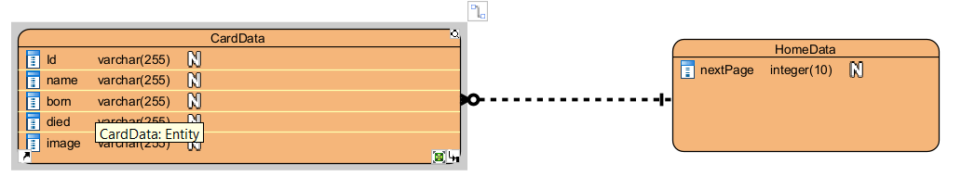
Рисунок 1.1
Описание сущностей:
Сущность CardData содержит в себе всю информацию о персонаже, такую как: идентификатор, имя, ссылка на фотографию, текст заголовка, и дату создания.
Описание полей:
- Id –Уникальный идентификатор персонажа. Поле может быть null, если идентификатор не задан, но используется для управления данными и обработки событий.
- name – имя персонажа. Если его нет, то заменяется на UNKNOWN
- born – когда родился персонаж
- died – когда умер персонаж
- image– ссылка на фотографию. Карточка может не содержать фотографии, но тогда фотография будет заменена на placeholder.
Сущность HomeData хранит в себе следующую страницу для пагинцаии и список персонажей.
Описание полей:
- nextPage (int)
Номер следующей страницы. Используется в BLoC для запроса новой страницы данных
- List<CardData>? data
Список карточек. Используется для отрисовки главной страницы

Глава 1.2 Интерфейс пользователя. Описать каждую экранную форму (представление), представить изображение экранной формы. Добавить схему навигационного графа приложения.
Основной экран
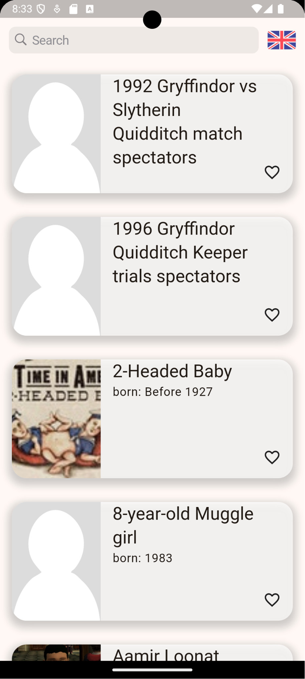
Рисунок 1.2.1 Интерфейс на английском
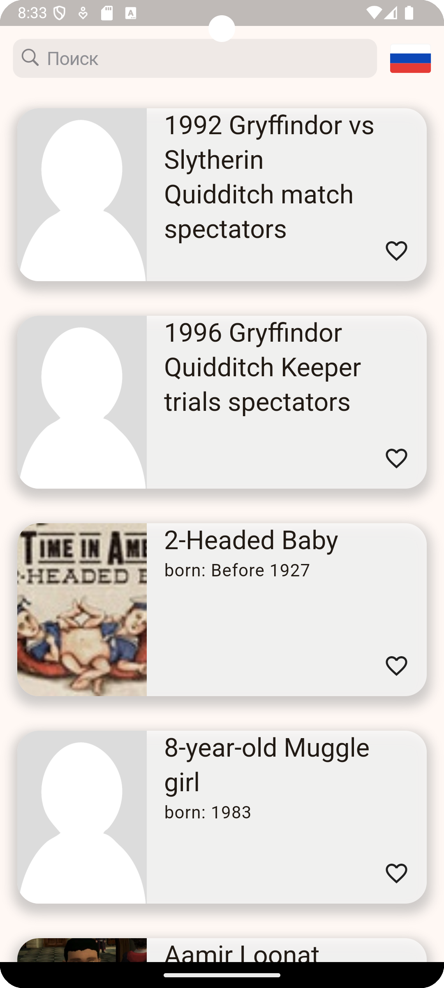
Рисунок 1.2.2 Интерфейс на русском
При открытии приложения мы видим ленту из персонажей, в верхней части страницы есть поисковая строка с надписью “SEARCH” (рис. 1.2.1), правее которой – кнопка - флаг, символ выбранной локализации. При нажатии на кнопку, элементы управления сменят локализацию, а сам флаг заменится на российский. Также при смене локализации “Search” сменится «Поиск».(рис. 1.2.2)
Нажатие кнопки лайка.
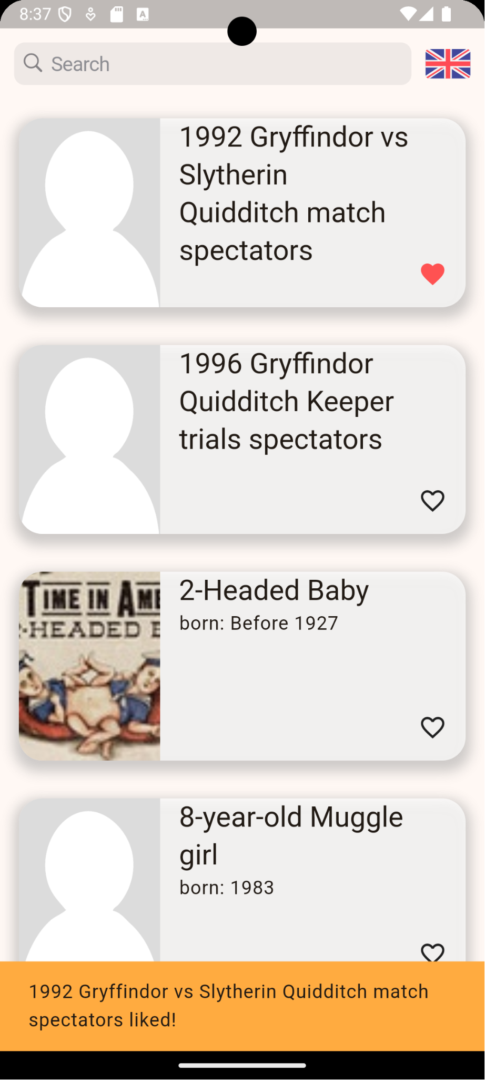
Рисунок 1.2.3 Карточка понравилось на английском
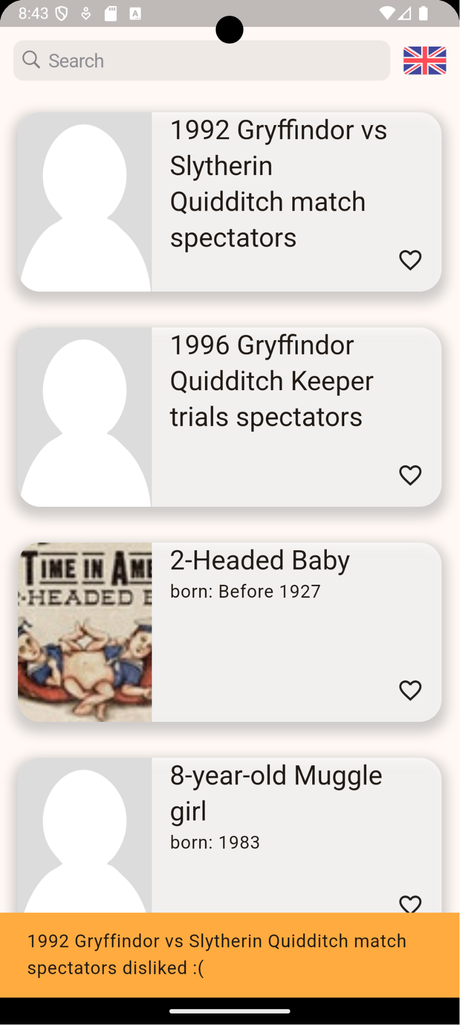
Рисунок 1.2.4 Карточка разонравилась на английском
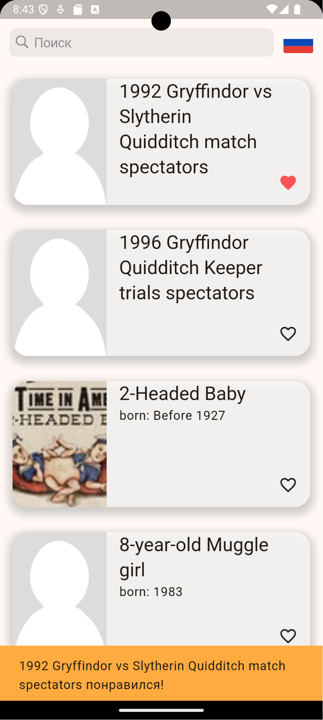
Рисунок 1.2.5 Карточка понравилось на русском
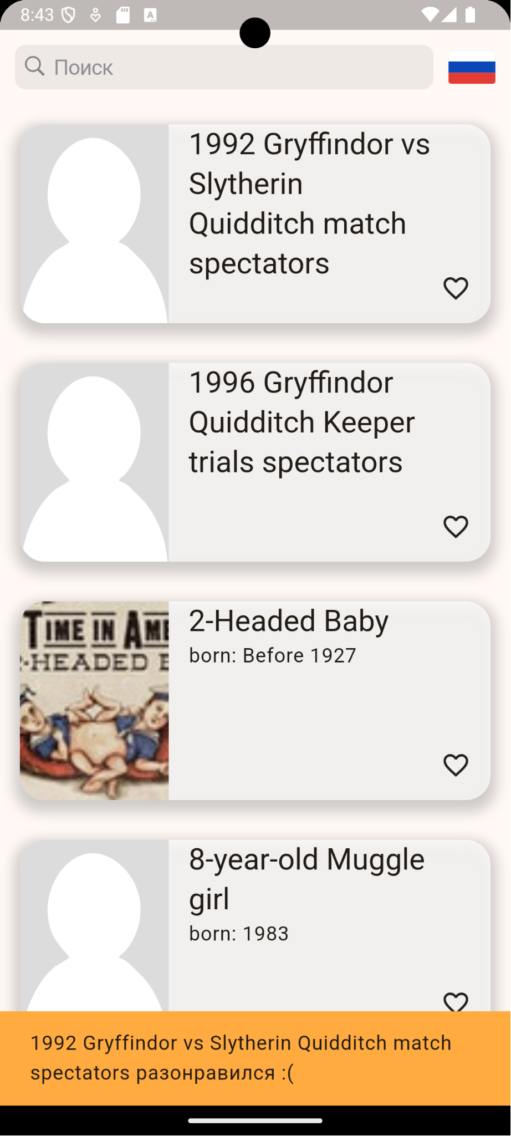
Рисунок 1.2.6 Карточка разонравилась на русском
Заметим, что в правой части каждого персонажа есть иконка «Сердце», которая позволяет добавлять персонажа в избранное. При нажатии на нее, иконка окрасится в красный цвет и появится snackBar c сообщением «liked!». (рис.1.2.3) При повторном нажатии на иконку, она снова станет белой, и появится snackBar с сообщением «disliked :(».(рис.1.2.4) Надпись в snackBar зависит от локализации. При выбранной русской локализации, надпись будет «понравился!»(рис.1.2.5) и «разонравился :(» (рис. 1.2.6) соответственно.
Подробная карточка персонажа
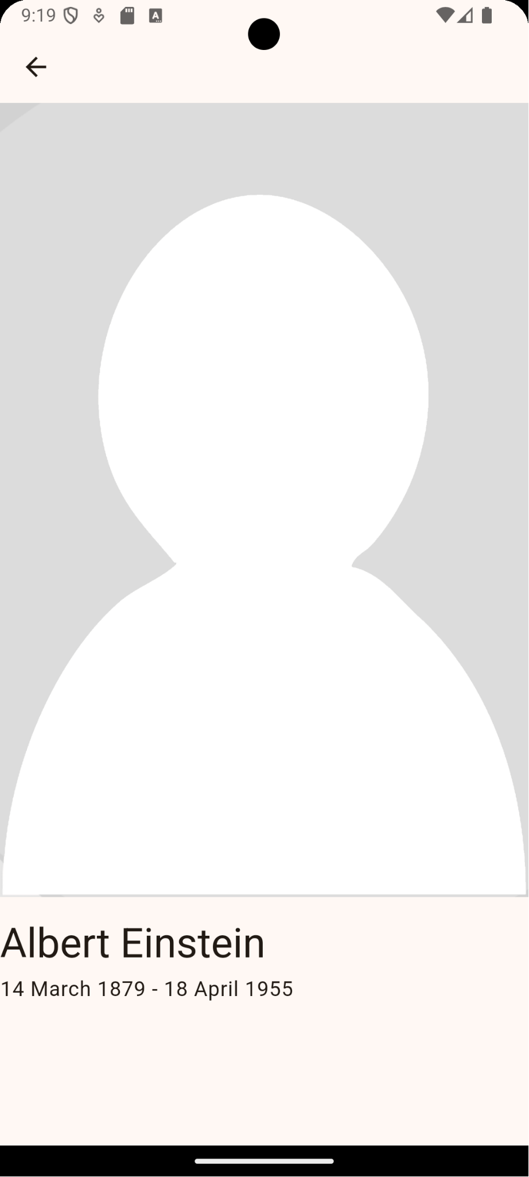
Рисунок 1.2.7 Подробная карточка персонажа
При нажатии на любую карточку на основной странице, мы перейдем на детальную карточку персонажа, которая содержит имя, фотографию, дату рождения и смерти. (рис. 1.2.7)
Вернуться в приложение можно при нажатии на стрелочку в верхнем левом углу.
Поиск
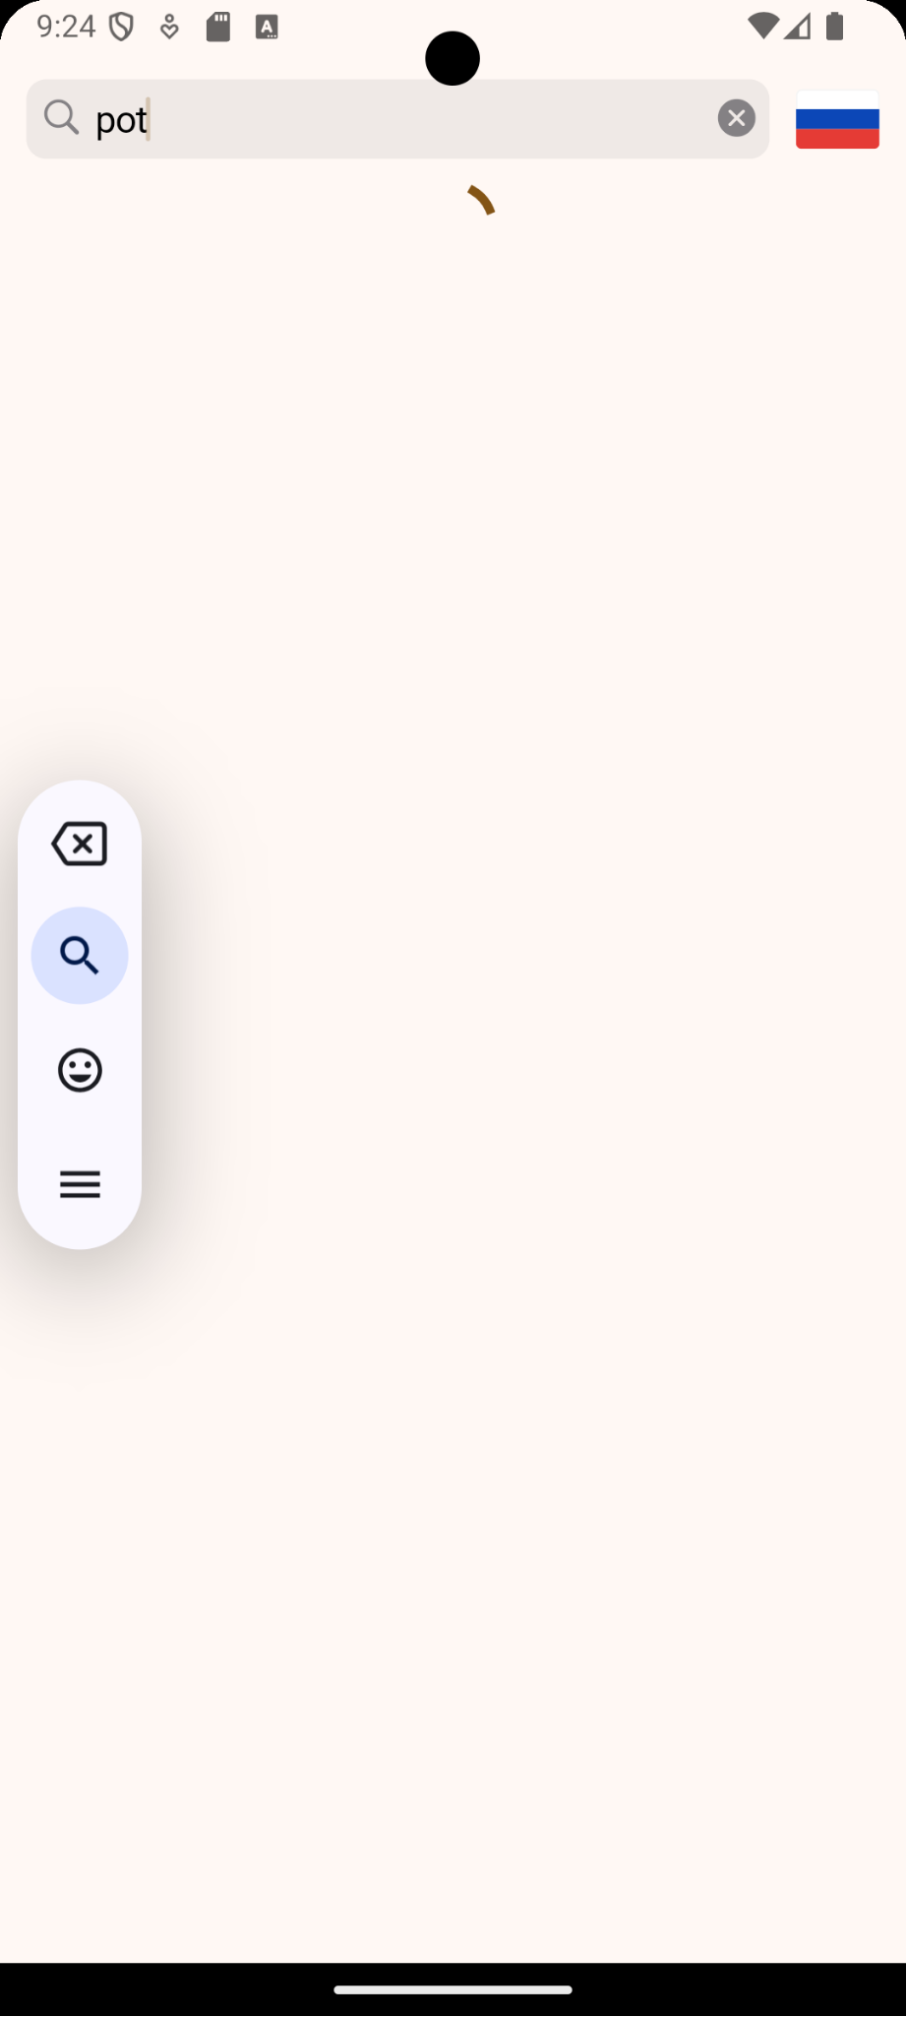
Рисунок 1.2.8 Поиск информации по ключевому запросу
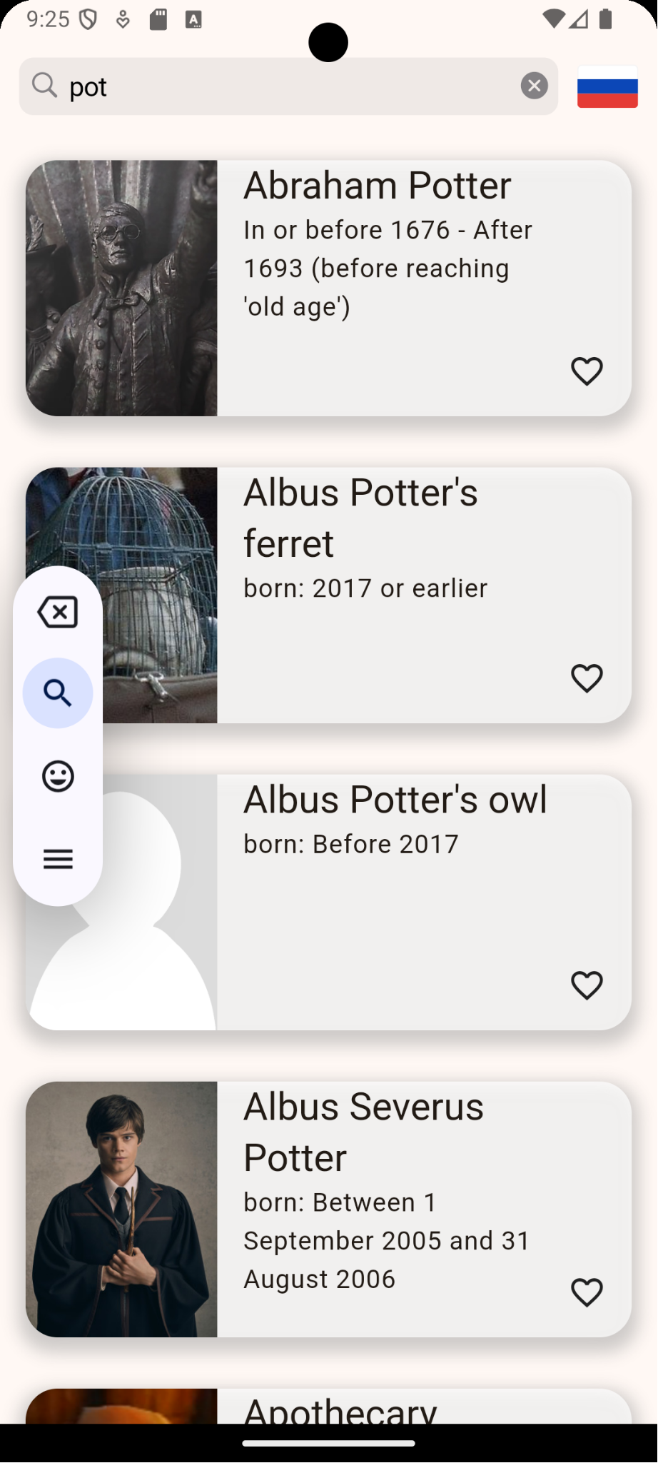
Рисунок 1.2.9 Результат поиска информации по ключевому запросу
Приложение предоставляет возможность поиска, пользователь может ввести ключевое слово с помощью строки поиска. После завершения ввода, на странице появится индикатор загрузки (рис. 1.2.8), который позже заменится на список карточек-персонажей по результату пользовательского запроса.(рис. 1.2.9)
При сбросе поиска (нажатие на крестик), вернётся рис. 1.2.2
Пагинация
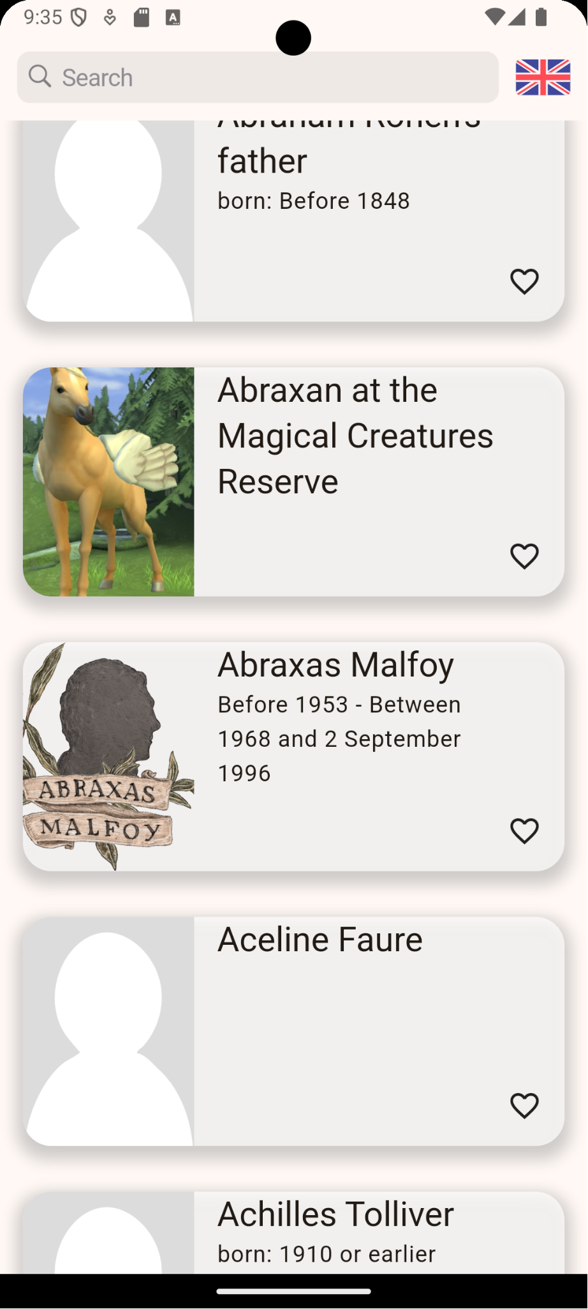
Рисунок 1.2.10 Пример пагинации
Приложение поддерживает возможность получения данных порционно (пагинация). При попытке пользователя потянуть ленту вниз, в нижней части экрана появляется индикатор загрузки, который позже заменятся новой порцией персонажей.(рис 1.2.10)
Схема навигационного графа приложения:
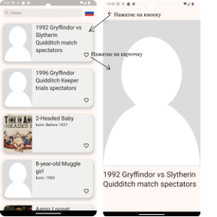

Глава 1.3 Архитектура приложения. Описать особенности архитектуры приложения, выделить слои и их функциональное назначение.
Архитектура приложения
Приложение следует принципам разделения ответственности и использует шаблон Bloc для управления состоянием. Архитектура включает три основных слоя:
Слой данных
- Хранит, обрабатывает и предоставляет данные.
- Репозиторий обеспечивает доступ к данным из различных источников (локальное хранилище, внешние API).

Слой бизнес-логики
- Управляет событиями и состоянием приложения.
- Bloc реагирует на события, выполняет запросы к репозиторию, генерирует новое состояние.

Слой представления
- Взаимодействует с пользователем и отображает данные. UI-компоненты обновляются автоматически при изменении состояния.
- Навигация управляет переходами между экранами.

Взаимодействие слоев
- Пользователь взаимодействует с приложением, что вызывает событие.
- Bloc обрабатывает событие, выполняя запросы к репозиторию и обновляя состояние.
- Интерфейс обновляется автоматически, отображая актуальные данные или изменения состояния.

Эта архитектура обеспечивает модульность, простоту добавления нового функционала и четкое разграничение задач между слоями приложения.

Глава 1.4 Программный интерфейс и функции серверной части. Описать особенности и структуру REST API. Описать основные функциональные возможности серверной части. Описать структуру DTO.
Используемая REST API «Potter DB API» имеет множество возможностей использования. В частности, API предоставляет возможности работы с пагинацией получаемых данных, возможность поиска по ключевым словам, возможность выбора языка.
Структура DTO:
- CharactersDto – Основной объект, представляющий список персонажей с метаинформацией. Содержит список данных о персонажах (List<CharacterDataDto>) и объект с метаинформацией (MetaDto).
- CharacterDataDto – Представляет отдельный элемент данных о персонаже. С идентификатором персонажа, тип данных (в данном случае "character") и атрибуты персонажа (CharacterAttributesDataDto)
- CharacterAttributesDataDto – Хранит детальную информацию об атрибутах персонажа. Имя персонажа, дата рождения, дата смерти и URL изображения персонажа.
- MetaDto – Содержит метаинформацию о результатах запроса. С информацией о пагинации (PaginationDto)
- PaginationDto – Представляет данные о пагинации. С содержанием информации о текущей страницы, следующая и последней.

Глава 2. Разработка программной системы

Глава 2.1 Слои приложения. Описать основные пакеты, в которых представлены слои приложения. Добавить схему, которая демонстрирует взаимодействие между слоями.
Lib: пакет, содержащийся основную логику приложения. Здесь лежат: сущности, репозитории, основной файл приложения main.dart
L10n: Пакет, содержащий классы для работы с локализацией. Там лежат json-файлы с текстом соответствующей локали
assets: Пакет, содержащий фотографии, используемый в приложении (иконка в кнопках, иконка приложения и тд)
Файл l10n.yaml
Этот конфигурационный файл служит для настройки локализации в проекте Flutter. Он определяет, где будут храниться файлы с переводами и как будет организован процесс генерации локализованных файлов.
- arb-dir: Папка, в которой хранятся файлы с переводами в формате .arb. В нашем проекте это папка l10n.
- template-arb-file: Шаблонный файл локализаций, на основе которого создается начальная версия перевода. Здесь используется файл app_ru.arb, который содержит переводы на русский язык.
- output-localization-file: Имя файла, в который будут записываться сгенерированные строки перевода. В данном случае это app_locale.dart.
- output-dir: Папка, в которой будут сохраняться сгенерированные локализованные файлы. В данном проекте это lib/components/locale/l10n.
- output-class: Имя класса, через который будет осуществляться доступ к локализованным строкам. В данном случае класс называется AppLocale.
- synthetic-package: Параметр, который определяет, нужно ли генерировать отдельный пакет для локализаций. Установлено значение false, что означает отсутствие отдельного пакета.
Файл pubspec.yaml
Этот файл конфигурирует проект в Flutter, устанавливая зависимости, параметры и другие настройки.
- name и description: Название проекта (lab) и его описание ("A new Flutter project").
- publish_to: Этот проект не будет опубликован на pub.dev, так как параметр установлен в none.
- version: Версия приложения в формате 1.0.0+1, где первые три цифры — это версия, а цифры после плюса — это номер сборки.
- environment: Указывает минимально необходимую версию Dart SDK для проекта, здесь это ^3.5.2.
- dependencies: В разделе указаны основные зависимости проекта:
  - Для работы с Flutter и локализацией — flutter и flutter_localizations.
  - Для работы с состоянием приложения — flutter_bloc и equatable.
  - Для сетевых запросов — dio и pretty_dio_logger.
  - Для локализации — intl и flutter_localizations.
  - Для хранения данных — shared_preferences.
- dev_dependencies: Здесь перечислены зависимости, используемые в процессе разработки, например, flutter_test, build_runner и json_serializable.
- flutter_icons: Настройки для создания иконок для Android.
- flutter: Этот раздел отвечает за конфигурацию кода, поддержку материальных компонентов и добавление ресурсов (шрифтов, изображений) в проект.
Файл также может включать другие разделы для добавления дополнительных ресурсов или для настройки значков приложения.
Файл lib/main.dart
Это основной файл проекта, который инициализирует все зависимости и задает глобальные состояния для приложения.
- main(): Стандартная точка входа, которая вызывает метод runApp, чтобы запустить приложение с основным виджетом MyApp.
- MyApp: Главный виджет приложения, который настраивает все важные блоки состояния и провайдеры:
  - BlocProvider<LocaleBloc>: Предоставляет доступ к состоянию локализации в приложении, используя текущую локаль устройства, извлекаемую через Platform.localeName.
  - BlocBuilder<LocaleBloc, LocaleState>: Отвечает за обновление интерфейса при изменении локали, например, при смене языка.
  - MaterialApp: Основной виджет, который конфигурирует тему, локализацию и главную страницу приложения. Он использует делегаты локализаций и определяет поддерживаемые локали для корректного перевода интерфейса.
  - RepositoryProvider<PotterRepository>: Провайдер, который создаёт и предоставляет доступ к репозиторию PotterRepository, который управляет данными о персонажах Футурамы.
  - BlocProvider<LikeBloc> и BlocProvider<HomeBloc>: Блоки состояния для управления лайками на карточках (LikeBloc) и загрузкой данных для главной страницы (HomeBloc).
  - MyHomePage: Главная страница, на которой отображаются данные. Состояние страницы управляется через блоки.
Пакет Lib/components:
- /extensions – содержит глобальные расширения (extensions) для глобальных классов
- /locale/l10n – содержит сгенерированные консольной командой классы для локализации (классы с get-полями в виде переводимого текста)
- /resources – содержит класс сгенерированных классов с ресурсами (фотографиями)
- /utils – содержит утилиты проекта
Пакет Lib/data:
- /dtos – содержит dto-классы и сгенерированные классы для перевода из json в dart-классы
- /mappers – содержит класс, который маппит dto в модели
- /repositories – содержит интерфейс и реализации репозитория для получения данных из REST API или для получения статичных данных из mock-репозитория
Пакет Lib/domain/models: содержит классы сущностей – CardData для карточки и HomeData для списка карточек и текущей страницы пагинации
Пакет Lib/presentation: содержит папки по страницам, bloc-директории и папку common с общими файлами

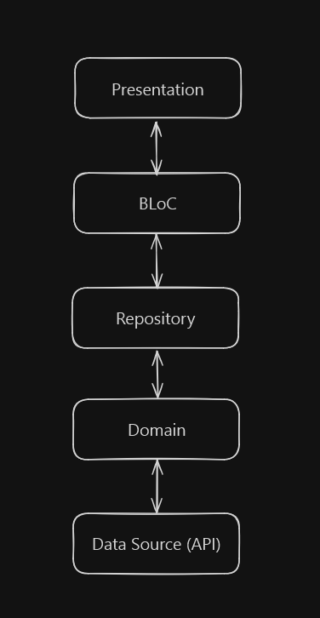
Рисунок 2.1.1 Взаимодействие между слоями

Глава 2.2 Слой для работы с хранилищем. Описать основные классы и интерфейсы на уровне полей и методов.
Абстрактный класс ApiInterface:
- loadData({OnErrorCallback? onError}) – метод, определяющий процесс получения данных для реализаций репозитория.
Класс PotterRepository:
- loadData({OnErrorCallback? onError,String? q,int page = 1,int pageSize = 25,}) – метод репозитория, который извлекает данные из API. Он определяет путь к API и задает параметры запроса. После выполнения запроса DTO передается через мапперы, в результате чего данные конвертируются в модели CardData и HomeData.
Класс characters_mapper:
- Расширяет CharacterDataDto, добавляя метод toDomain(), который преобразует данные из DTO в модель CardData.
- В методе toDomain() указаны значения по умолчанию для полей имя, даты рождения и смерти, imageUrl, и descText, если данные из DTO отсутствуют.
- Расширяет CharactersDto, добавляя метод toDomain(), который преобразует данные из списка персонажей в модель HomeData.
- Используется метод map() для преобразования элементов data в их доменные модели (CardData), оформленные в виде списка.
Коллекция классов characters_dto:
- Описывает структуру DTO, которую мы получаем из JSON-документа, содержит в себе определения классов CharactersDto и CharacterAttributesDataDto.

Глава 2.3 Слой для реализации бизнес-логики. Описать основные классы и интерфейсы на уровне полей и методов
Lib/presentation/like_bloc:
LikeBloc управляет состоянием списка избранных карточек (лайков) в приложении. Он использует шаблон BLoC (Business Logic Component) и взаимодействует с хранилищем данных (SharedPreferences) для сохранения и загрузки данных.
LikeBloc содержит следующие методы:
- _onLoadLikes: Загружает список идентификаторов избранных карточек при инициализации приложения из хранилища данных. Обновляет состояние LikeState этим списком.
- _onChangeLike: Обрабатывает событие изменения лайка (нажатие на "сердце"). Добавляет или удаляет идентификатор карточки из списка избранного в зависимости от текущего состояния. Обновляет состояние LikeState с измененным списком.
LikeEvent (абстрактный класс): Определяет интерфейс для событий, связанных с лайками.
- LoadLikesEvent: Событие, запускающее загрузку списка избранных карточек.
- ChangeLikeEvent: Событие, запускающее изменение состояния лайка (добавление или удаление из избранного).
LikeState: Представляет текущее состояние списка избранных карточек. props метод определяет, какие поля влияют на изменение состояния, необходимое для оптимизации обновления UI. В нём указан список избранных идентификаторов.
LikeBloc обеспечивает разделение логики обработки лайков от UI, повышая читаемость и сопровождаемость кода. Использование SharedPreferences позволяет сохранять состояние лайков между сессиями приложения.
Lib/presentation/locale_bloc:
LocaleBloc — класс, реализующий работу с BLoC для управления локализацией приложения.
- _onChangeLocale(ChangeLocaleEvent event, Emitter<LocaleState> emit): Future<void> - метод, отвечающий за смену текущей локали. Он выбирает первую доступную локаль, отличную от текущей, и обновляет состояние, устанавливая новую локаль.
Abstract class LocaleEvent — абстрактный класс для событий, связанных с локализацией, от которого наследуются все локальные события.
• ChangeLocaleEvent — событие, которое инициируется при нажатии на кнопку с изображением флага.
LocaleState — класс, представляющий состояние для LocaleBloc, в который входит текущее значение локали currentLocale.
- props — метод, позволяющий определить изменения состояния для корректного обновления интерфейса.
Lib/presentation/home_page/bloc/home_bloc:
HomeBloc — класс, реализующий работу с BLoC для загрузки данных главной страницы.
- _onLoadData(HomeLoadDataEvent event, Emitter<HomeState> emit): Future<void> - метод для получения данных из API. Обращается к репозиторию за данными, а затем обновляет состояние с новыми данными.
Abstract class HomeEvent: Абстрактный базовый класс для событий, связанных с загрузкой данных на главной странице.
- HomeLoadDataEvent: Событие, вызываемое для начальной загрузки данных.
HomeState: Класс состояния для HomeBloc, содержащий:
- Текущие загруженные данные
- Флаги `isLoading` и `isPaginationLoading`
- Строка для хранения сообщений об ошибках
- props: Метод, сравнивающий состояние для определения его изменения, что позволяет правильно выполнять рендеринг.

Глава 2.4 Слой представления. Описать основные классы и интерфейсы на уровне полей и методов.
HomePage - Это основной виджет главной страницы. Он создаёт состояние для страницы.
- CreateState(): Возвращает состояние_HomePageState.
- @override Widget build(BuildContext context): Возвращает Scaffold (основной контейнер для экрана) с виджетом _Body в качестве тела. То есть, основная логика отображения и управления страницей находится в _Body.
_HomePageState - Состояние для MyHomePage. Сейчас оно просто возвращает Scaffold с виджетом_Body- никакой собственной логики тут нет.
- @override Widget build(BuildContext context): Строит пользовательский интерфейс (UI).
_Body - Виджет, содержащий основную часть UI главной страницы и обрабатывающий логику отображения списка персонажей, поиска, пагинации и смены языка.
- CreateState(): Возвращает состояние_BodyState.
_BodyState - Состояние для _Body (основная логика главной страницы).
- SearchController (TextEditingController): Контроллер для поля поиска.
- ScrollController (ScrollController): Контроллер для управления прокруткой списка.
- initState():
  - Инициализирует кэш SVG-объектов (SvgObjects.init()).
  - После отрисовки фрейма (по завершении сборки виджетов) отправляет события в HomeBloc и LikeBloc, чтобы загрузить начальные данные и лайки: context.read<HomeBloc>().add(const HomeLoadDataEvent()) и context.read<LikeBloc>().add(const LoadLikesEvent()).
  - Добавляет слушатель к scrollController для отслеживания прокрутки (scrollController.addListener(_onNextPageListener)), чтобы загружать следующую страницу персонажей при достижении конца списка.
- _onNextPageListener():
  - Проверяет, прокручен ли список до конца.
  - Проверяет, не загружается ли уже следующая страница, чтобы избежать дублирования запросов (if (!bloc.state.isPaginationLoading)).
  - Отправляет событие HomeLoadDataEvent в HomeBloc с номером следующей страницы (2) для загрузки новых данных.
- Dispose(): Освобождает ресурсы (контроллеры).
- build():
  - Создает пользовательский интерфейс (UI):
  - Обёрнут в Padding для отступа сверху.
  - Содержит строку с полем поиска (CupertinoSearchTextField), кнопкой смены языка.
  - Отображает список персонажей при помощи ListView.builder.
  - Использует BlocBuilder для HomeBloc и LikeBloc, чтобы реагировать на изменения состояния и обновлять UI.
  - Отображает индикатор загрузки, если загружаются данные или при пагинации.
  - Отображает сообщение об ошибке, если она произошла.
  - Использует виджет _Card для отображения каждой карточки персонажа.
  - Использует RefreshIndicator для обновления списка при свайпе сверху вниз.
- _showSnackBar(): Показывает SnackBar с сообщением о лайке или дизлайке персонажа.
- _onRefresh(): Отправляет событие в HomeBloc для обновления списка персонажей (запрос с текущим поиском).
- _navToDetails(): Переходит на страницу с деталями персонажа (DetailsPage).
- _onLike(): Отправляет событие в LikeBloc для изменения состояния лайка и показывает SnackBar.
_Card - это виджет-карточка, который отображает информацию о персонаже в виде прямоугольной плитки с изображением, заголовком, описанием и кнопкой “лайк”. Это многократно используемый UI-компонент, который можно настраивать.
typedef OnLikeCallBack = void Function(String? id, String title, bool isLiked)?;: Это объявление типа для коллбэка, который будет вызываться при нажатии на кнопку “лайк”.
class _Card extends StatelessWidget: _Card - это виджет без внутреннего состояния (StatelessWidget).Изменения UI будут зависеть от входных параметров.
Поля:
- name: Имя персонажа (строка).
- descriptionText: Описание персонажа (строка).
- imageUrl: Ссылка на изображение персонажа (опциональная строка).
- onLike: Коллбэк для обработки нажатия на кнопку “лайк” (OnLikeCallBack).
- onTap: Коллбэк для обработки нажатия на всю карточку (опциональная VoidCallback).
- id: Идентификатор персонажа (опциональная строка).
- isLiked: Состояние лайка (true - лайкнуто, false - не лайкнуто) (логическое значение).

Конструктор _Card():
- Инициализирует поля виджета.
- Required для descText, date - указывает на обязательность этих параметров при создании экземпляра _Card.
factory _Card.fromData(): Фабричный конструктор для создания виджета _Card на основе модели CardData.Преобразует данные из доменной модели CardData в формат, подходящий для виджета _Card.
build(): Метод построения UI.
DetailsPage — это виджет-страница, отображающая подробную информацию о выбранном персонаже. Это виджет без внутреннего состояния, который использует данные, переданные ему через конструктор.
Разбор по элементам:
class DetailsPage extends StatelessWidget:DetailsPage - это виджет без внутреннего состояния (StatelessWidget). Изменения UI будут зависеть от входных параметров.
Поля:
- data: Объект CardData, содержащий всю информацию о выбранном персонаже.
- Конструктор DetailsPage(this.data, {super.key});:
- Инициализирует поле data.
- Принимает key для управления состоянием виджета.
- build(BuildContext context): Метод построения UI.

Глава 3 Руководство пользователя
Основной экран

Рисунок 3.1 Главный экран на английском
Рисунок 3.2 Главный экран на английском
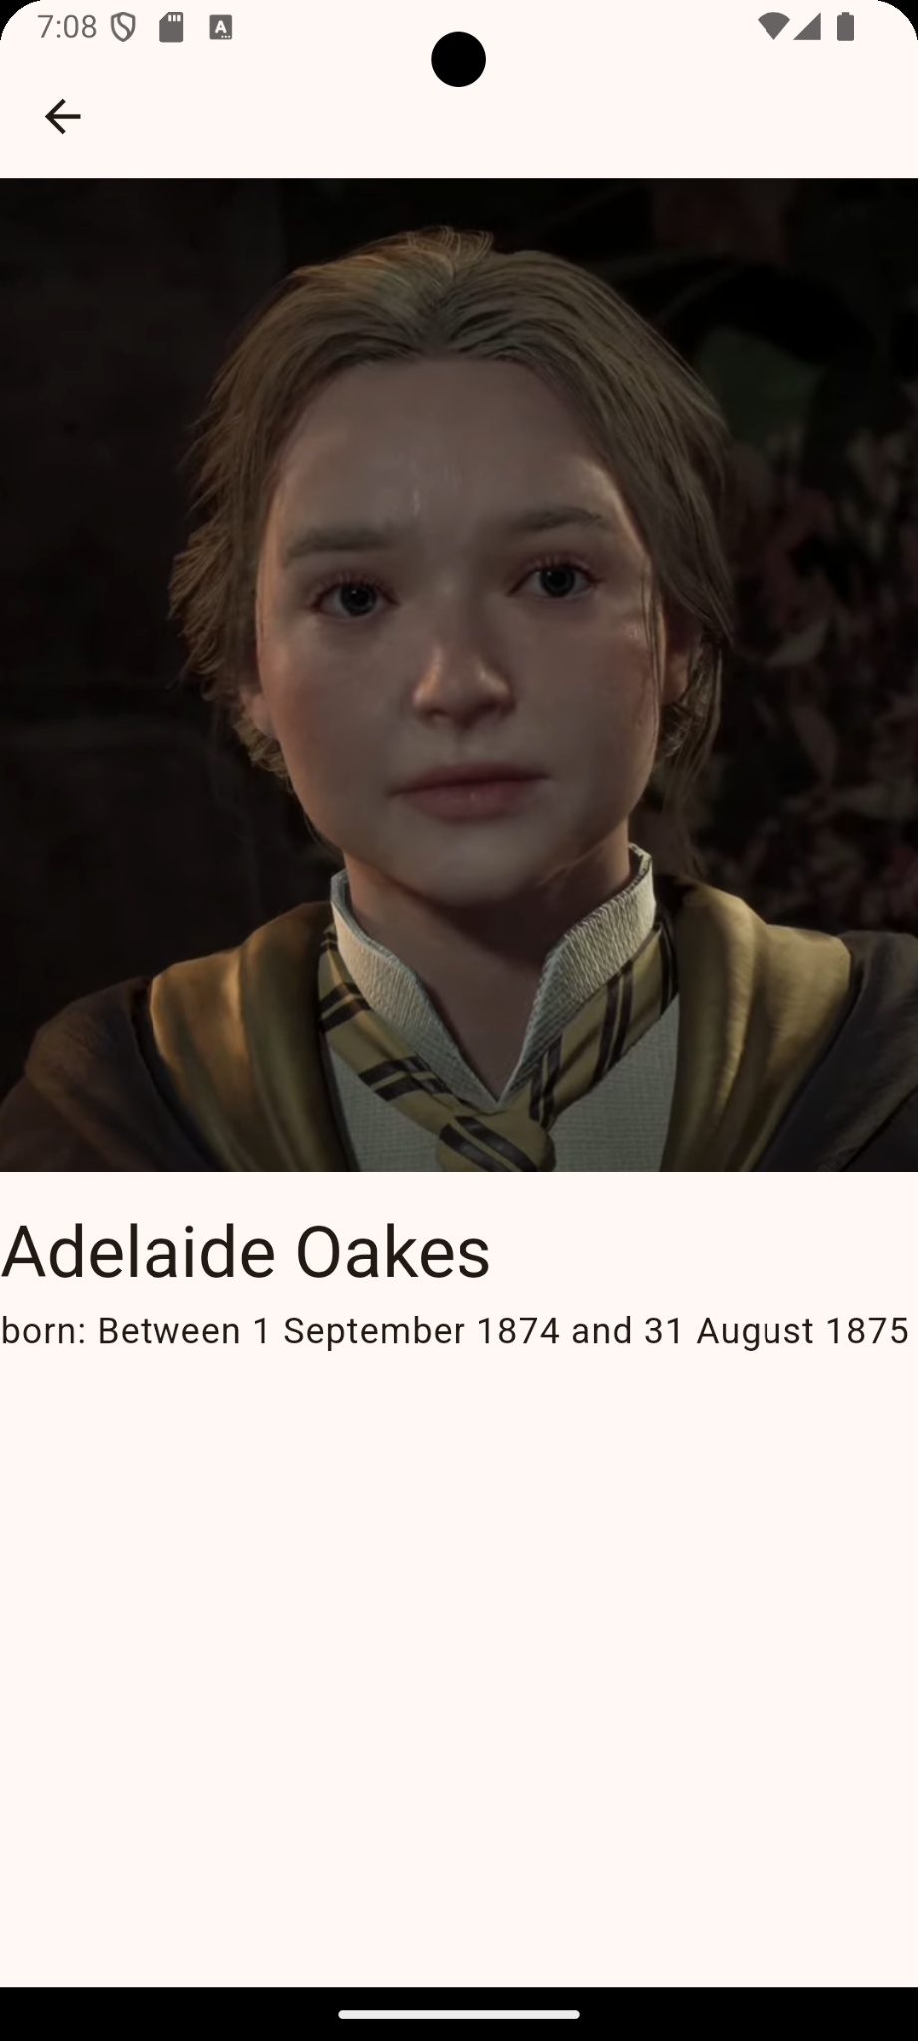
Рисунок 3.3 Подробная информация
На основном экране пользователь наблюдает ленту персонажей (Рисунок 3.1 и 3.2), здесь пользователь может просматривать ленту. Каждая карточка персонажей содержит имя персонажа, информация о нём, если она имеется у персонажа и его изображение, если оно есть (рис 3.3). Персонажи на основном экране фильтруются в алфавитном порядке.
Рисунок 3.4 Персонаж понравился, версия на английском

Рисунок 3.5 Персонаж разонравился, версия на английском
Рисунок 3.6 Персонаж понравился, версия на русском
Рисунок 3.7 Персонаж разонравился, версия на русском
Также, с помощью основной страницы, пользователь может ставить лайки персонажам(и снимать их) (рис. 3.4 — 3.7). Снимать и ставить лайки можно нажимая на иконку сердца в правой части каждой карточки.
Для русской локализации, пользователь будет получать сообщения «понравился!/разонравился :(», а в англоязычной локализации – «liked!/disliked :(». Лайки сохраняются на выбранных персонажах после завершения сессии. Таким образом, пользователь может видеть, каких персонажей он уже отметил.
Важным аспектом в использовании приложения является возможность пользователя выбрать предпочитаемый язык для элементов управления (рис 3.1 и 3.2), это обеспечит лучшее понимание и создаст интуитивно понятный и дружелюбный интерфейс. Локализация меняет язык для таких элементов управления как: поиск, snackBar при отображении лайков, кнопка для перехода на сайт. Также в зависимости от выбранной локализации, в верхней правой части экрана будет отображаться иконка флага, олицетворяющего выбранную локализацию. На данный момент доступно два языка: русский и английский.
При нажатии на карточку, пользователь может перейти к рассмотрению детальной карточки персонажа с информацией о его дате рождения и смерти, если есть. На этой странице он фотографию. В случае, если с сервера не пришла url фотографии, она заменятся placeholderом. (рис. 3.3)
В верхней части экрана приложения в левой части, пользователь может увидеть стрелку «Назад», при нажатии на которую, он вернется на основную страницу.
Рисунок 3.8 Поиск информации по ключевому запросу
Рисунок 3.9 Результат поиска
Приложение предоставляет возможность поиска персонажей. Для этого пользователю необходимо ввести в поисковую строку, расположенную в верхней части экрана желаемую фразу, создав тем самым запрос.(рис. 3.8) После нескольких секунд ожидания, пользователь увидит ленту, состоящую из персонажей по его запросу.(рис. 3.9) В этом варианте персонажи также фильтруются в алфавитном порядке. Пользователю достаточно очистить поисковую строку, чтобы вернуться к настройкам по умолчанию.
Рисунок 3.10 Пример пагинации
Приложение предоставляет возможность пагинации результатов отображения карточек. Это необходимо для уменьшения нагрузки на сервер, а, следовательно, и более быстрой работе приложения. Пользователь может увидеть работу пагинации, пролистывая персонажей. (рис. 3.10) Базовый запрос включает в себя разово 25 карточек персонажей.

Заключение
При создании кроссплатформенного мобильного приложения на Flutter, я использовал различные инструменты и технологии для улучшения производительности, управления состояниями, взаимодействия с данными и сетевыми запросами.
- HTTP-запросы с использованием Dio:
Для взаимодействия с внешними API я использую библиотеку Dio. Она предлагает гибкие возможности для работы с HTTP-запросами, включая настройку параметров, обработку ошибок и добавление интерсепторов. Для упрощения мониторинга сетевой активности и отладки я добавляю библиотеку pretty_dio_logger, которая предоставляет подробные логи запросов и ответов в удобном формате. Для автоматического преобразования JSON в модели данных я использую json_serializable и build_runner, что избавляет от необходимости ручного парсинга и повышает скорость разработки.
- Разработка пользовательского интерфейса:
В Flutter я комбинирую встроенные виджеты с кастомными элементами для создания адаптивных интерфейсов. Для реализации строки поиска использую CupertinoSearchTextField, что позволяет добиться нативного внешнего вида на iOS. Основное внимание уделяю соблюдению принципов Material Design на Android и Cupertino-стилей на iOS. Также добавляю анимации для улучшения пользовательского опыта, делая интерфейс интерактивным и привлекательным.
- Сохранение данных на устройстве:
Для локального хранения данных, таких как настройки пользователя или отметки "избранное", я использую библиотеку shared_preferences. Она позволяет быстро сохранять и загружать данные между сессиями без необходимости отправки повторных запросов на сервер. Это обеспечивает высокую производительность приложения и улучшает пользовательский опыт. shared_preferences особенно хорошо подходит для хранения небольших объемов данных, например, конфигураций и предпочтений пользователя.
- Работа с изображениями и значками:
Для отображения SVG-графики я применяю библиотеку flutter_svg, которая позволяет масштабировать изображения без потери качества, что особенно важно для адаптивного дизайна. Для управления иконками приложения я использую flutter_launcher_icons, позволяя настроить значки для различных платформ, таких как Android и iOS, без лишних усилий.
- Поддержка мультиязычности:
Для реализации многоязычного интерфейса я применяю flutter_localizations совместно с библиотекой intl. Первая обеспечивает интеграцию перевода текстов, а вторая — правильное отображение дат, чисел и других локализованных данных. Это позволяет приложению адаптироваться под язык устройства пользователя, предоставляя корректный и понятный контент.
- Кроссплатформенная разработка с Flutter:
Flutter позволяет разрабатывать приложения для iOS и Android на единой кодовой базе, что значительно ускоряет процесс разработки и упрощает поддержку. Я освоил работу с виджетами, их композицию, управление состоянием, маршрутизацию и интеграцию сторонних библиотек. Это помогает создавать приложения с отзывчивым интерфейсом и высокой производительностью.
- Управление состоянием с использованием BLoC:
Для управления состоянием приложения я применяю архитектуру BLoC (Business Logic Component), что позволяет разделить бизнес-логику и представление. Используя flutter_bloc, я создал несколько потоков данных для управления различными функциями, такими как сохранение данных, мультиязычность и обновление интерфейса. Это упрощает тестирование, улучшает читаемость кода и повышает его масштабируемость.
Итог:
Комплекс технологий, таких как Dio для сетевых запросов, BLoC для управления состоянием и локальное хранилище для работы с пользовательскими данными, помогает разрабатывать функциональные и удобные приложения. Адаптивный интерфейс, мультиязычная поддержка и интеграция анимаций делают приложение современным и ориентированным на широкую аудиторию.

Список литературы
- Официальная документация Flutter [Электронный ресурс] / Режим доступа: https://docs.flutter.dev/
- Официальная документация Dart [Электронный ресурс] / Режим доступа: https://dart.dev/guides
- Официальная документация flutter_bloc [Электронный ресурс] / Режим доступа: https://bloclibrary.dev/docs
- Официальная документация dio [Электронный ресурс] / Режим доступа: https://pub.dev/packages/dio
- “Networking in Flutter with the Dio Package” by FilledStacks (YouTube) [Электронный ресурс] / Режим доступа: https://www.youtube.com/watch?v=r-nFf1_P27g
- The Flutter Cookbook [Электронный ресурс] / Режим доступа: https://docs.flutter.dev/cookbook
- Исходный код [Электронный ресурс] / Режим доступа: https://git.is.ulstu.ru/gaillard/PMU_2024.git

Листинг

{
"@@locale": "en",
"search": "Search",
"liked": "liked!",
"disliked": "disliked :(",
"arbEnding": "Чтобы не забыть про отсутствие запятой"
}
{
"@@locale": "ru",
"search": "Поиск",
"liked": "понравился!",
"disliked": "разонравился :(",
"arbEnding": "Чтобы не забыть про отсутствие запятой"
}
import 'package:flutter/widgets.dart';
import 'package:flutter_test_app/components/locale/l10n/app_locale.dart';
extension LocalContextX on BuildContext {
AppLocale get locale => AppLocale.of(this)!;
}
import 'dart:async';
import 'package:flutter/foundation.dart';
import 'package:flutter/widgets.dart';
import 'package:flutter_localizations/flutter_localizations.dart';
import 'package:intl/intl.dart' as intl;
import 'app_locale_en.dart';
import 'app_locale_ru.dart';
// ignore_for_file: type=lint
/// Callers can lookup localized strings with an instance of AppLocale
/// returned by `AppLocale.of(context)`.
///
/// Applications need to include `AppLocale.delegate()` in their app's
/// `localizationDelegates` list, and the locales they support in the app's
/// `supportedLocales` list. For example:
///
/// ```dart
/// import 'l10n/app_locale.dart';
///
/// return MaterialApp(
/// localizationsDelegates: AppLocale.localizationsDelegates,
/// supportedLocales: AppLocale.supportedLocales,
/// home: MyApplicationHome(),
/// );
/// ```
///
/// ## Update pubspec.yaml
///
/// Please make sure to update your pubspec.yaml to include the following
/// packages:
///
/// ```yaml
/// dependencies:
/// # Internationalization support.
/// flutter_localizations:
/// sdk: flutter
/// intl: any # Use the pinned version from flutter_localizations
///
/// # Rest of dependencies
/// ```
///
/// ## iOS Applications
///
/// iOS applications define key application metadata, including supported
/// locales, in an Info.plist file that is built into the application bundle.
/// To configure the locales supported by your app, you’ll need to edit this
/// file.
///
/// First, open your project’s ios/Runner.xcworkspace Xcode workspace file.
/// Then, in the Project Navigator, open the Info.plist file under the Runner
/// project’s Runner folder.
///
/// Next, select the Information Property List item, select Add Item from the
/// Editor menu, then select Localizations from the pop-up menu.
///
/// Select and expand the newly-created Localizations item then, for each
/// locale your application supports, add a new item and select the locale
/// you wish to add from the pop-up menu in the Value field. This list should
/// be consistent with the languages listed in the AppLocale.supportedLocales
/// property.
abstract class AppLocale {
AppLocale(String locale) : localeName = intl.Intl.canonicalizedLocale(locale.toString());
final String localeName;
static AppLocale? of(BuildContext context) {
return Localizations.of<AppLocale>(context, AppLocale);
}
static const LocalizationsDelegate<AppLocale> delegate = _AppLocaleDelegate();
/// A list of this localizations delegate along with the default localizations
/// delegates.
///
/// Returns a list of localizations delegates containing this delegate along with
/// GlobalMaterialLocalizations.delegate, GlobalCupertinoLocalizations.delegate,
/// and GlobalWidgetsLocalizations.delegate.
///
/// Additional delegates can be added by appending to this list in
/// MaterialApp. This list does not have to be used at all if a custom list
/// of delegates is preferred or required.
static const List<LocalizationsDelegate<dynamic>> localizationsDelegates = <LocalizationsDelegate<dynamic>>[
delegate,
GlobalMaterialLocalizations.delegate,
GlobalCupertinoLocalizations.delegate,
GlobalWidgetsLocalizations.delegate,
];
/// A list of this localizations delegate's supported locales.
static const List<Locale> supportedLocales = <Locale>[
Locale('en'),
Locale('ru')
];
/// No description provided for @search.
///
/// In ru, this message translates to:
/// **'Поиск'**
String get search;
/// No description provided for @liked.
///
/// In ru, this message translates to:
/// **'понравился!'**
String get liked;
/// No description provided for @disliked.
///
/// In ru, this message translates to:
/// **'разонравился :('**
String get disliked;
/// No description provided for @arbEnding.
///
/// In ru, this message translates to:
/// **'Чтобы не забыть про отсутствие запятой'**
String get arbEnding;
}
class _AppLocaleDelegate extends LocalizationsDelegate<AppLocale> {
const _AppLocaleDelegate();
@override
Future<AppLocale> load(Locale locale) {
return SynchronousFuture<AppLocale>(lookupAppLocale(locale));
}
@override
bool isSupported(Locale locale) => <String>['en', 'ru'].contains(locale.languageCode);
@override
bool shouldReload(_AppLocaleDelegate old) => false;
}
AppLocale lookupAppLocale(Locale locale) {
// Lookup logic when only language code is specified.
switch (locale.languageCode) {
case 'en': return AppLocaleEn();
case 'ru': return AppLocaleRu();
}
throw FlutterError(
'AppLocale.delegate failed to load unsupported locale "$locale". This is likely '
'an issue with the localizations generation tool. Please file an issue '
'on GitHub with a reproducible sample app and the gen-l10n configuration '
'that was used.'
);
}
import 'app_locale.dart';
// ignore_for_file: type=lint
/// The translations for English (`en`).
class AppLocaleEn extends AppLocale {
AppLocaleEn([String locale = 'en']) : super(locale);
@override
String get search => 'Search';
@override
String get liked => 'liked!';
@override
String get disliked => 'disliked :(';
@override
String get arbEnding => 'Чтобы не забыть про отсутствие запятой';
}
import 'app_locale.dart';
// ignore_for_file: type=lint
/// The translations for Russian (`ru`).
class AppLocaleRu extends AppLocale {
AppLocaleRu([String locale = 'ru']) : super(locale);
@override
String get search => 'Поиск';
@override
String get liked => 'понравился!';
@override
String get disliked => 'разонравился :(';
@override
String get arbEnding => 'Чтобы не забыть про отсутствие запятой';
}
import 'dart:async';
import 'dart:ui';
class Debounce {
factory Debounce() => _instance;
Debounce._();
static final Debounce _instance = Debounce._();
static Timer? _timer;
static void run(
VoidCallback action,{
Duration delay = const Duration(milliseconds: 500),
}) {
_timer?.cancel();
_timer = Timer(delay,action);
}
}
import 'package:json_annotation/json_annotation.dart';
part 'characters_dto.g.dart';
@JsonSerializable(createToJson: false)
class CharactersDto {
final List <CharacterDataDto>? data;
final MetaDto? meta;
const CharactersDto ({
this.data,
this.meta
});
factory CharactersDto.fromJson(Map<String,dynamic> json) => _$CharactersDtoFromJson(json);
}
@JsonSerializable(createToJson: false)
class CharacterDataDto {
final String? id;
final String? type;
final CharacterAttributesDataDto? attributes;
const CharacterDataDto({this.id, this.type, this.attributes});
factory CharacterDataDto.fromJson(Map<String, dynamic> json) => _$CharacterDataDtoFromJson(json);
}
@JsonSerializable(createToJson: false)
class CharacterAttributesDataDto {
final String? name;
final String? born;
final String? died;
final String? image;
const CharacterAttributesDataDto({this.name, this.born, this.died, this.image});
factory CharacterAttributesDataDto.fromJson(Map<String, dynamic> json) =>
_$CharacterAttributesDataDtoFromJson(json);
}
@JsonSerializable(createToJson: false)
class MetaDto {
final PaginationDto? pagination;
const MetaDto ({this.pagination});
factory MetaDto.fromJson(Map<String,dynamic> json) => _$MetaDtoFromJson(json);
}
@JsonSerializable(createToJson: false)
class PaginationDto {
final int? current;
final int? next;
final int? last;
const PaginationDto({this.current,this.next,this.last});
factory PaginationDto.fromJson(Map<String,dynamic> json) => _$PaginationDtoFromJson(json);
}
import 'package:flutter_test_app/data/dtos/characters_dto.dart';
import 'package:flutter_test_app/domain/models/card.dart';
import 'package:flutter_test_app/domain/models/home.dart';
const _imagePlaceholder =
'https://upload.wikimedia.org/wikipedia/en/archive/b/b1/20210811082420%21Portrait_placeholder.png';
extension CharactersDtoToModel on CharactersDto {
HomeData toDomain() => HomeData(
data: data?.map((e) => e.toDomain()).toList(),
nextPage: meta?.pagination?.next,
);
}
extension CharacterDataDtoToModel on CharacterDataDto {
CardData toDomain() => CardData(
attributes?.name ?? 'UNKNOWN',
imageUrl: attributes?.image ?? _imagePlaceholder,
descriptionText: _makeDescriptionText(attributes?.born, attributes?.died),
id: id,
);
String _makeDescriptionText(String? born, String? died) {
return born != null && died != null
? '$born - $died'
: born != null
? 'born: $born'
: died != null
? 'died: $died'
: '';
}
}
import 'package:flutter_test_app/domain/models/card.dart';
import 'package:flutter_test_app/domain/models/home.dart';
typedef OnErrorCallback = void Function(Object? error);
abstract class ApiInterface {
Future<HomeData?> loadData({OnErrorCallback? onError});
}
import 'package:dio/dio.dart';
import 'package:flutter_test_app/data/dtos/characters_dto.dart';
import 'package:flutter_test_app/data/mappers/characters_mapper.dart';
import 'package:flutter_test_app/data/repositories/api_interface.dart';
import 'package:flutter_test_app/domain/models/card.dart';
import 'package:flutter_test_app/domain/models/home.dart';
import 'package:pretty_dio_logger/pretty_dio_logger.dart';
class PotterRepository extends ApiInterface {
static final Dio _dio = Dio()
..interceptors.add(PrettyDioLogger(
requestHeader: true,
requestBody: true,
));
static const String _baseUrl = 'https://api.potterdb.com';
@override
Future<HomeData?> loadData({
OnErrorCallback? onError,
String? q,
int page = 1,
int pageSize = 25,
}) async {
try {
const String url = '$_baseUrl/v1/characters';
final Response<dynamic> response = await _dio.get<Map<dynamic, dynamic>>(
url,
queryParameters: {
'filter[name_cont]': q,
'page[number]': page,
'page[size]': pageSize,
}
);
final CharactersDto dto = CharactersDto.fromJson(response.data as Map<String, dynamic>);
final HomeData data = dto.toDomain();
return data;
} on DioException catch (e) {
onError?.call(e.error?.toString());
return null;
}
}
}
class CardData {
final String name;
final String descriptionText;
final String? imageUrl;
final String? id;
CardData(
this.name,{
required this.descriptionText,
this.imageUrl,
this.id,
});
}
import 'package:flutter_test_app/domain/models/card.dart';
class HomeData {
final List<CardData>? data;
final int? nextPage;
HomeData({this.data,this.nextPage});
}
import 'package:flutter/widgets.dart';
import 'package:flutter_svg/flutter_svg.dart';
import 'package:flutter_test_app/components/resources.g.dart';
abstract class SvgObjects {
static void init() {
final pics = <String>[
R.ASSETS_SVG_RU_SVG,
R.ASSETS_SVG_UK_SVG,
];
for (final String p in pics) {
final loader = SvgAssetLoader(p);
svg.cache.putIfAbsent(loader.cacheKey(null), () => loader.loadBytes(null));
}
}
}
class SvgRu extends StatelessWidget {
const SvgRu({super.key});
@override
Widget build(BuildContext context) {
return SvgPicture.asset(R.ASSETS_SVG_RU_SVG);
}
}
class SvgUk extends StatelessWidget {
const SvgUk({super.key});
@override
Widget build(BuildContext context) {
return SvgPicture.asset(R.ASSETS_SVG_UK_SVG);
}
}
import 'package:flutter/material.dart';
import 'package:flutter_test_app/domain/models/card.dart';
class DetailsPage extends StatelessWidget {
final CardData data;
const DetailsPage(this.data, {super.key});
@override
Widget build(BuildContext context) {
return Scaffold(
appBar: AppBar(),
body: Column(
crossAxisAlignment: CrossAxisAlignment.start,
children: [
Padding(
padding: const EdgeInsets.only(bottom: 16),
child: Image.network(
data.imageUrl ?? '',
),
),
Padding(
padding: const EdgeInsets.only(bottom: 4),
child: Text(
data.name,
style: Theme.of(context).textTheme.headlineLarge,
),
),
Text(
data.descriptionText,
style: Theme.of(context).textTheme.bodyLarge,
)
],
),
);
}
}
import 'package:flutter/material.dart';
class ErrorDialog extends StatelessWidget {
final String? error;
const ErrorDialog(this.error, {super.key});
@override
Widget build(BuildContext context) {
return Center(
child: Material(
color: Colors.transparent,
child: Container(
margin: const EdgeInsets.all(36),
padding: const EdgeInsets.all(20),
decoration: const BoxDecoration(
color: Colors.grey, borderRadius: BorderRadius.all(Radius.circular(10))),
child: Column(
mainAxisSize: MainAxisSize.min,
children: [
const Icon(Icons.error, color: Colors.white),
const SizedBox(height: 12),
Text(
error ?? 'UNKNOWN',
style: Theme.of(context).textTheme.bodyLarge?.copyWith(color: Colors.white),
),
],
),
),
),
);
}
}
import 'package:flutter/material.dart';
import 'package:flutter_test_app/presentation/dialogs/error_dialog.dart';
void showErrorDialog(
BuildContext context, {
required String error,
}) {
showDialog(
context: context,
builder: (_) => ErrorDialog(error),
);
}
abstract class HomeEvent {
const HomeEvent();
}
class HomeLoadDataEvent extends HomeEvent {
final String? search;
final int? nextPage;
const HomeLoadDataEvent({this.search,this.nextPage});
}
import 'package:flutter_bloc/flutter_bloc.dart';
import 'package:flutter_test_app/data/repositories/potter_repository.dart';
import 'package:flutter_test_app/presentation/home_page/bloc/events.dart';
import 'package:flutter_test_app/presentation/home_page/bloc/state.dart';
class HomeBloc extends Bloc<HomeEvent, HomeState> {
final PotterRepository repo;
HomeBloc(this.repo) : super(const HomeState()) {
on<HomeLoadDataEvent>(_onLoadData);
}
Future<void> _onLoadData(
HomeLoadDataEvent event, Emitter<HomeState> emit) async {
if (event.nextPage == null) {
emit(state.copyWith(isLoading: true));
} else {
emit(state.copyWith(isPaginationLoading: true));
}
String? error;
final data = await repo.loadData(
q: event.search,
page: event.nextPage ?? 1,
onError: (e) => error == e,
);
if (event.nextPage != null) {
data?.data?.insertAll(0, state.data?.data ?? []);
}
emit(state.copyWith(
isLoading: false,
isPaginationLoading: false,
data: data,
error: error,
));
}
}
import 'package:copy_with_extension/copy_with_extension.dart';
import 'package:equatable/equatable.dart';
import 'package:flutter_test_app/domain/models/card.dart';
import 'package:flutter_test_app/domain/models/home.dart';
part 'state.g.dart';
@CopyWith()
class HomeState extends Equatable {
final HomeData? data;
final bool isLoading;
final bool isPaginationLoading;
final String? error;
const HomeState({
this.data,
this.isLoading = false,
this.isPaginationLoading = false,
this.error,
});
@override
List<Object?> get props => [
data,
isLoading,
isPaginationLoading,
error,
];
}
import 'package:flutter_bloc/flutter_bloc.dart';
import 'package:shared_preferences/shared_preferences.dart';
import 'like_event.dart';
import 'like_state.dart';
const String _likedPrefsKey = 'liked';
class LikeBloc extends Bloc<LikeEvent, LikeState> {
LikeBloc() : super(const LikeState(likedIds: [])) {
on<ChangeLikeEvent>(_onChangeLike);
on<LoadLikesEvent>(_onLoadLikes);
}
Future<void> _onLoadLikes(LoadLikesEvent event, Emitter<LikeState> emit) async {
final prefs = await SharedPreferences.getInstance();
final data = prefs.getStringList(_likedPrefsKey);
emit(state.copyWith(likedIds: data));
}
Future<void> _onChangeLike(ChangeLikeEvent event, Emitter<LikeState> emit) async {
final updatedList = List<String>.from(state.likedIds ?? []);
if (updatedList.contains(event.id)) {
updatedList.remove(event.id);
} else {
updatedList.add(event.id);
}
final prefs = await SharedPreferences.getInstance();
prefs.setStringList(_likedPrefsKey, updatedList);
emit(state.copyWith(likedIds: updatedList));
}
}
abstract class LikeEvent {
const LikeEvent();
}
class LoadLikesEvent extends LikeEvent {
const LoadLikesEvent();
}
class ChangeLikeEvent extends LikeEvent {
final String id;
const ChangeLikeEvent(this.id);
}
import 'package:copy_with_extension/copy_with_extension.dart';
import 'package:equatable/equatable.dart';
part 'like_state.g.dart';
@CopyWith()
class LikeState extends Equatable {
final List<String>? likedIds;
const LikeState({required this.likedIds});
@override
List<Object?> get props => [likedIds];
}
part of 'home_page.dart';
typedef OnLikeCallback = void Function(String? id, String title, bool isLiked)?;
class _Card extends StatelessWidget {
final String name;
final String descriptionText;
final String? imageUrl;
final OnLikeCallback onLike;
final VoidCallback? onTap;
final String? id;
final bool isLiked;
const _Card(
this.name, {
required this.descriptionText,
this.imageUrl,
this.onLike,
this.onTap,
this.id,
this.isLiked = false,
});
factory _Card.fromData(
CardData data, {
OnLikeCallback onLike,
VoidCallback? onTap,
bool isLiked = false,
}) =>
_Card(
data.name,
descriptionText: data.descriptionText,
imageUrl: data.imageUrl,
onLike: onLike,
onTap: onTap,
isLiked: isLiked,
id: data.id,
);
@override
Widget build(BuildContext context) {
return GestureDetector(
onTap: onTap,
child: Container(
margin: const EdgeInsets.all(16),
constraints: const BoxConstraints(minHeight: 160),
decoration: BoxDecoration(
color: Colors.white70,
borderRadius: BorderRadius.circular(20),
boxShadow: [
BoxShadow(
color: Colors.grey.withOpacity(.5),
spreadRadius: 4,
offset: const Offset(0, 5),
blurRadius: 8,
),
],
),
child: IntrinsicHeight(
child: Row(
crossAxisAlignment: CrossAxisAlignment.start,
children: [
ClipRRect(
borderRadius: const BorderRadius.only(
bottomLeft: Radius.circular(20),
topLeft: Radius.circular(20),
),
child: SizedBox(
height: double.infinity,
width: 120,
child: Stack(
children: [
Positioned.fill(
child: Image.network(
imageUrl ?? '',
fit: BoxFit.cover,
errorBuilder: (_, __, ___) => const Placeholder(),
),
),
],
),
),
),
Expanded(
child: Padding(
padding: const EdgeInsets.only(left: 16.0),
child: Column(
crossAxisAlignment: CrossAxisAlignment.start,
children: [
Text(
name,
style: Theme.of(context).textTheme.headlineSmall,
),
Text(
descriptionText,
style: Theme.of(context).textTheme.bodyLarge,
)
],
),
),
),
Align(
alignment: Alignment.bottomRight,
child: Padding(
padding: const EdgeInsets.only(left: 8, right: 16, bottom: 16),
child: GestureDetector(
onTap: () => onLike?.call(id, name, isLiked),
child: AnimatedSwitcher(
duration: const Duration(milliseconds: 200),
child: isLiked
? const Icon(
Icons.favorite,
color: Colors.redAccent,
key: ValueKey<int>(0),
)
: const Icon(
Icons.favorite_border,
key: ValueKey<int>(1),
),
),
),
),
),
],
),
),
),
);
}
}
import 'package:flutter/cupertino.dart';
import 'package:flutter/material.dart';
import 'package:flutter_bloc/flutter_bloc.dart';
import 'package:flutter_test_app/components/extensions/context_x.dart';
import 'package:flutter_test_app/components/utils/debounce.dart';
import 'package:flutter_test_app/domain/models/card.dart';
import 'package:flutter_test_app/presentation/details_page/details_page.dart';
import 'package:flutter_test_app/presentation/home_page/bloc/home_bloc.dart';
import 'package:flutter_test_app/presentation/home_page/bloc/events.dart';
import 'package:flutter_test_app/presentation/home_page/bloc/state.dart';
import 'package:flutter_test_app/presentation/common/svg_objects.dart';
import '../locale_bloc/locale_bloc.dart';
import '../locale_bloc/locale_events.dart';
import '../locale_bloc/locale_state.dart';
import 'like_bloc/like_bloc.dart';
import 'like_bloc/like_event.dart';
import 'like_bloc/like_state.dart';
part 'card.dart';
class HomePage extends StatefulWidget {
const HomePage({super.key});
@override
State<HomePage> createState() => _HomePageState();
}
class _HomePageState extends State<HomePage> {
@override
Widget build(BuildContext context) {
return const Scaffold(body: _Body());
}
}
class _Body extends StatefulWidget {
const _Body();
@override
State<_Body> createState() => _BodyState();
}
class _BodyState extends State<_Body> {
final searchController = TextEditingController();
final scrollController = ScrollController();
@override
void initState() {
SvgObjects.init();
WidgetsBinding.instance.addPostFrameCallback((_) {
context.read<HomeBloc>().add(const HomeLoadDataEvent());
context.read<LikeBloc>().add(const LoadLikesEvent());
});
scrollController.addListener(_onNextPageListener);
super.initState();
}
void _onNextPageListener() {
if (scrollController.offset >= scrollController.position.maxScrollExtent) {
final bloc = context.read<HomeBloc>();
if (!bloc.state.isPaginationLoading) {
bloc.add(HomeLoadDataEvent(
search: searchController.text,
nextPage: bloc.state.data?.nextPage,
));
}
}
}
@override
void dispose() {
searchController.dispose();
scrollController.dispose();
super.dispose();
}
@override
Widget build(BuildContext context) {
return Padding(
padding: EdgeInsets.only(top: MediaQuery.of(context).padding.top),
child: Column(
children: [
Row(
children: [
Expanded(
flex: 4,
child: Padding(
padding: const EdgeInsets.all(12),
child: CupertinoSearchTextField(
controller: searchController,
placeholder: context.locale.search,
onChanged: (search) {
Debounce.run(() => context
.read<HomeBloc>()
.add(HomeLoadDataEvent(search: search)));
},
),
),
),
GestureDetector(
onTap: () =>
context.read<LocaleBloc>().add(const ChangeLocaleEvent()),
child: SizedBox.square(
dimension: 50,
child: Padding(
padding: const EdgeInsets.only(right: 12),
child: BlocBuilder<LocaleBloc, LocaleState>(
builder: (context, state) {
return state.currentLocale.languageCode == 'ru'
? const SvgRu()
: const SvgUk();
},
),
),
),
),
],
),
BlocBuilder<HomeBloc, HomeState>(
builder: (context, state) => state.error != null
? Text(
state.error ?? '',
style: Theme.of(context)
.textTheme
.headlineSmall
?.copyWith(color: Colors.red),
)
: state.isLoading
? const CircularProgressIndicator()
: BlocBuilder<LikeBloc, LikeState>(
builder: (context, likeState) {
return Expanded(
child: RefreshIndicator(
onRefresh: _onRefresh,
child: ListView.builder(
controller: scrollController,
padding: EdgeInsets.zero,
itemCount: state.data?.data?.length ?? 0,
itemBuilder: (context, index) {
final data = state.data?.data?[index];
return data != null
? _Card.fromData(
data,
onLike: _onLike,
isLiked: likeState.likedIds
?.contains(data.id) ==
true,
onTap: () =>
_navToDetails(context, data),
)
: const SizedBox.shrink();
},
),
),
);
},
),
),
BlocBuilder<HomeBloc, HomeState>(
builder: (context, state) => state.isPaginationLoading
? const CircularProgressIndicator()
: const SizedBox.shrink(),
),
],
),
);
}
Future<void> _onRefresh() {
context
.read<HomeBloc>()
.add(HomeLoadDataEvent(search: searchController.text));
return Future.value(null);
}
void _navToDetails(BuildContext context, CardData data) {
Navigator.push(
context,
CupertinoPageRoute(builder: (context) => DetailsPage(data)),
);
}
void _onLike(String? id, String title, bool isLiked) {
if (id != null) {
context.read<LikeBloc>().add(ChangeLikeEvent(id));
_showSnackBar(context, title, !isLiked);
}
}
void _showSnackBar(BuildContext context, String title, bool isLiked) {
WidgetsBinding.instance.addPostFrameCallback((_) {
ScaffoldMessenger.of(context).showSnackBar(SnackBar(
content: Text(
'$title ${isLiked ? context.locale.liked : context.locale.disliked}',
style: Theme.of(context).textTheme.bodyLarge,
),
backgroundColor: Colors.orangeAccent,
duration: const Duration(seconds: 1),
));
});
}
}
import 'package:flutter/material.dart';
import 'package:flutter_bloc/flutter_bloc.dart';
import 'package:flutter_test_app/components/locale/l10n/app_locale.dart';
import 'package:flutter_test_app/presentation/locale_bloc/locale_events.dart';
import 'package:flutter_test_app/presentation/locale_bloc/locale_state.dart';
class LocaleBloc extends Bloc<LocaleEvent, LocaleState> {
LocaleBloc(Locale defaultLocale) : super(LocaleState(currentLocale: defaultLocale)) {
on<ChangeLocaleEvent>(_onChangeLocale);
}
Future<void> _onChangeLocale(ChangeLocaleEvent event, Emitter<LocaleState> emit) async {
final toChange = AppLocale.supportedLocales
.firstWhere((e) => e.languageCode != state.currentLocale.languageCode);
emit(state.copyWith(currentLocale: toChange));
}
}
abstract class LocaleEvent {
const LocaleEvent();
}
class ChangeLocaleEvent extends LocaleEvent {
const ChangeLocaleEvent();
}
import 'package:copy_with_extension/copy_with_extension.dart';
import 'package:equatable/equatable.dart';
import 'package:flutter/material.dart';
part 'locale_state.g.dart';
@CopyWith()
class LocaleState extends Equatable {
final Locale currentLocale;
const LocaleState({required this.currentLocale});
@override
List<Object?> get props => [currentLocale];
}
import 'dart:io';
import 'package:flutter/material.dart';
import 'package:flutter_bloc/flutter_bloc.dart';
import 'package:flutter_test_app/components/locale/l10n/app_locale.dart';
import 'package:flutter_test_app/data/repositories/potter_repository.dart';
import 'package:flutter_test_app/presentation/home_page/bloc/home_bloc.dart';
import 'package:flutter_test_app/presentation/home_page/home_page.dart';
import 'package:flutter_test_app/presentation/home_page/like_bloc/like_bloc.dart';
import 'package:flutter_test_app/presentation/locale_bloc/locale_bloc.dart';
import 'package:flutter_test_app/presentation/locale_bloc/locale_state.dart';
void main() {
runApp(const MyApp());
}
class MyApp extends StatelessWidget {
const MyApp({super.key});
@override
Widget build(BuildContext context) {
return BlocProvider<LocaleBloc>(
lazy: false,
create: (context) => LocaleBloc(Locale(Platform.localeName)),
child: BlocBuilder<LocaleBloc, LocaleState>(
builder: (context, state) {
return MaterialApp(
title: 'Flutter Demo',
locale: state.currentLocale,
localizationsDelegates: AppLocale.localizationsDelegates,
supportedLocales: AppLocale.supportedLocales,
debugShowCheckedModeBanner: false,
theme: ThemeData(
colorScheme: ColorScheme.fromSeed(seedColor: Colors.orangeAccent),
useMaterial3: true,
),
home: RepositoryProvider<PotterRepository>(
lazy: true,
create: (_) => PotterRepository(),
child: BlocProvider<LikeBloc>(
lazy: false,
create: (context) => LikeBloc(),
child: BlocProvider<HomeBloc>(
lazy: false,
create: (context) => HomeBloc(context.read<PotterRepository>()),
child: const HomePage(),
),
),
),
);
},
),
);
}
}

